BVC Corona Protocol
voor bezoekende teams
Opgesteld door het BVC bestuur op basis van adviezen van RIVM, Horeca NL, NeVoBo en Sporthal Drie Eiken.
Algemeen:
- Gebruik je gezond verstand. Corona is een serieus virus. Mensen verspreiden het naar elkaar. Neem je verantwoordelijkheid als persoon en als team.
- Heeft er iemand in je team klachten? (koorts, hoesten, neusverkouden, loopneus, keelpijn, plotseling verlies van reuk/smaak) Blijf dan thuis, laat je testen, en informeer je trainer en team. Indien klachten beginnen tijdens sporten: ga naar huis.
- Als er iemand van je team in quarantaine is (b.v. na vakantie in een oranje land of na mogelijke besmetting), blijf dan ook thuis.
- Vanaf 13 jaar houdt iedereen 1,5m afstand, EN draagt een mondkapje (sterke aanbeveling van NEVOBO). Deze regel geldt NIET voor spelers in het veld tijdens het inspelen en sporten. Reserves, coach, teller houden zich wel aan deze regel
- Houd voor en na het sporten, en tijdens rustmomenten of time-out, ook 1,5m afstand
- Vermijd niet noodzakelijk fysiek contact (wissel, vieren winmoment)
- Was je handen regelmatig met zeep en water of desinfecteer met alcoholgel; in ieder geval bij binnenkomst, na toiletgebruik en bij vertrek van sporthal.
- Vermijd geforceerd stemgebruik, schreeuwen en zingen
- Volg aanwijzingen van je team aanvoerder, BVC corona coördinator en beheerder sporthal (looproutes!)
- Gebruik eigen materialen (bv oefenballen, persoonlijke bidons)
- Betaal zo mogelijk met pin in de kantine.
Wedstrijden
- De sporthal voldoet aan de Corona normen; de lucht wordt 2x per uur ververst.
- Bezoekende teams vullen vooraf een spelerslijst met mobiele nummers in, en geven die aan de aanvoerder van de thuisspelende club. Die vult dan ook de thuisspelende ploeg in, en geeft het complete formulier aan de sporthal beheerder. Het wordt max 2 weken bewaard, en enkel gebruikt voor mogelijk Corona contact onderzoek (mocht er iemand besmet geraken).
- Op maandagen worden er 4 velden opgezet, met groene scheidingsnetten. Dit om het door elkaar lopen zoveel mogelijk te verminderen. Wedstrijden zijn zoveel mogelijk op veld 1 en 3 (bij de tribunes)
- Er is te weinig plaats voor spelersbanken. Ga indien mogelijk op de tribune zitten.
- Op zaterdagen worden er 2 of 3 wedstrijd velden opgezet.
- Kom ten hoogste 25 minuten voor aanvang van de wedstrijd naar de sporthal (dit geeft de vorige ploeg de gelegenheid de sporthal of kleedkamer te verlaten).
- Kom je te vroeg bij de sporthal, wacht buiten of in kantine (indien niet te druk); jas kun je ophangen aan kapstok in de gang
- Kom zoveel mogelijk in sportkleding
- Desinfecteer je handen bij binnenkomst sporthal (gel hangt rechts binnenkant deur sporthal en bij ingang kantine). Handen wassen kan met zeep in de toiletten.
- Bij wedstrijden krijgen teams van bezoekers aparte kleedkamers (niet samen met BVC). De nummers staan aangegeven links na binnenkomst op de ruit van het kantoortje.
- Loop na binnenkomst rechtsaf door de gang naar je kleedkamer; vanuit kleedkamer linksaf op de gang door de middelste deur naar de sporthal.
- Wil je na afloop snel en kort douchen, dan kun je je kleren tijdens de training in de kleedkamer laten hangen.
- Op het volleybalveld mag je normaal volleyballen (ook binnen 1,5 meter), maar gebruik je gezond verstand.
- Geen handen schudden of highfives.
- Loop niet naar andere velden. Laat het andere team de bal terugrollen; ga ze niet zelf halen.
- BVC heeft ontsmettingsmiddelen voor de BVC ballen (alcohol 70%, chloor 0,6% of dettol 5%).
- Als je eigen ballen meeneemt, dan mag je die ook met BVC ontsmettingsmiddelen desinfecteren.
- Sporthalbeheerder Walter stelt ontsmettingsmiddelen ter beschikking voor palen, tafels enz.
- Sporthal verlaten doe je via de achterste deur naar de kleedkamers, of door de deur naar de kantine.
- Snel douchen mag mits op 1,5m afstand (dus max 3 tegelijk), maar liever thuis.
- Binnen 15 min na wedstrijd graag weg uit de sportzaal en kleedkamers naar de kantine of naar huis, zodat je de volgende wedstrijdploeg of trainingsgroep niet tegenkomt. 15 minuten na de training/wedstrijd is de kleedkamer in principe leeg voor het volgende team.
- Ouders en supporters mogen NIET meer komen kijken of op de tribune plaatsnemen. Uitzondering: ouders/chauffeurs van bezoekende jeugdteams gelden als ‘team begeleiders’ en mogen wel kijken.
- De kantine van Sporthal de Drie Eiken is tot nader order GESLOTEN.
- Help iedereen de regels zo goed mogelijk uit te voeren. Spreek ze aan als het niet gebeurt.
- Neem eigen bidon mee; vul ze thuis; deel ze niet met teamgenoten. Schrijf je naam erop!
- Aanvoerders en trainers van elk team zijn aanspreekbaar voor vragen/opmerkingen. Zij bespreken eventuele verbeterpunten met de BVC Corona coördinator Wilbert Bannenberg (voorzitter@bvcbergeijk.nl of 06-20873123).
- Beheerde: Walter Baken sporthal 3 Eiken, Hegmulder 2, 5571 RK Bergeijk, telefoon 0497-572500
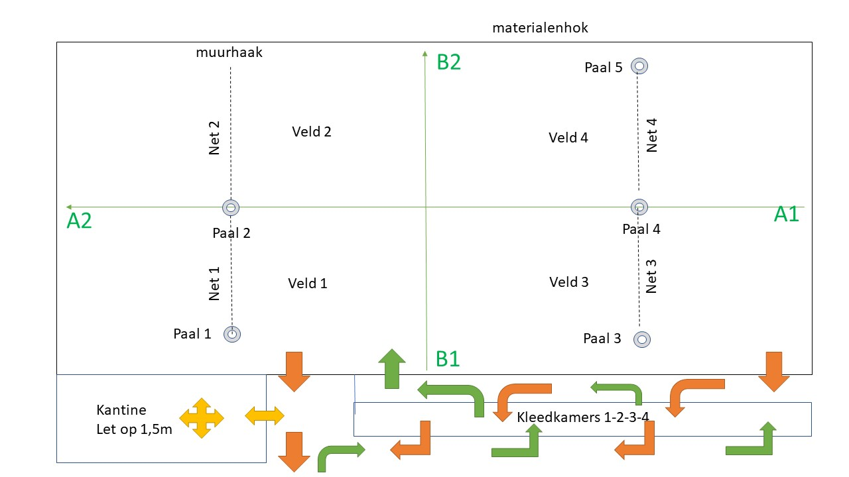
INGANG Sporthal 3 Eiken

